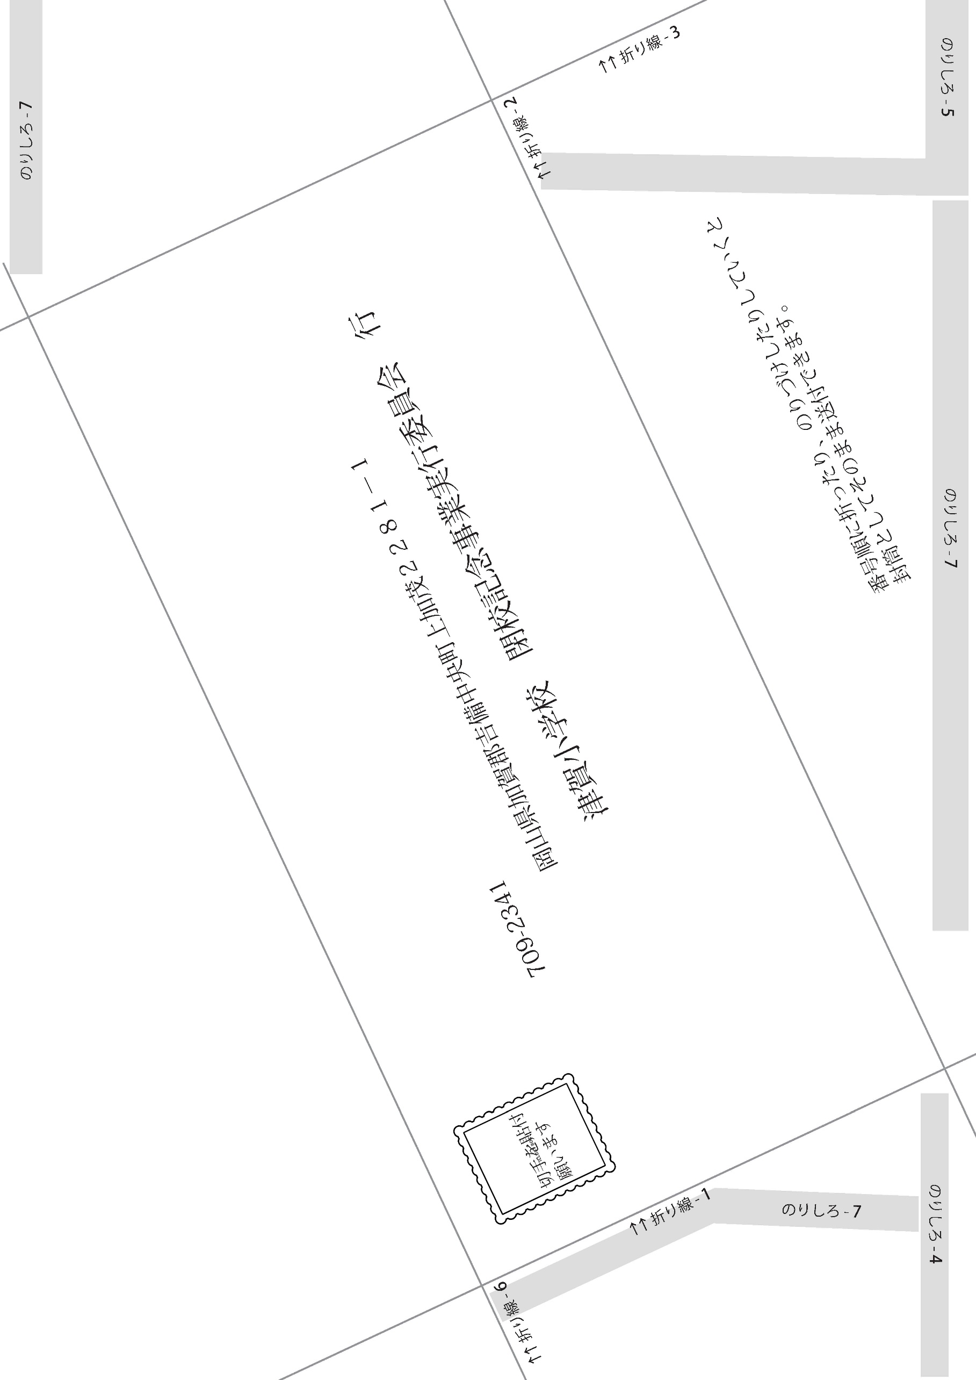

賛助会員　申請書

御芳名：

振込金融機関名：

振込金額：　　（　　　　　　　口　）　　　　　　　　　　　　　　　　　　　　円

振込日時：　　　　　　　月　　　　　　日　　　　　　　　時　　　　分頃

区 分：　　　　　　年度卒業生　　・　　地区民　・　　企業　　・　　一般　　・　　教職員

電話番号：　　　　　　　―　　　　　　　―　　　　　　　　日中つながる時間帯（　　　：　　　　頃）

記念誌：　 要　(　　　　　　冊)　・ 　不要

記念誌をお届けする住所

郵便番号：（　　　　―　　　　　　）

　住所：

